Subject | QStorage API - PIS |  | Doc.: | S2-PIS |  | Rev. | V1.0
 |  |  | Release Date: | 2018/02/22 |  | Revision Status:
Approved By: |  | Reviewed By: |  |  | Prepared By:
PM / Steven Yan |  | QA / |  |  | RD /Cleo
 |  | SE /
 |  | SD /

1.0 系統設計 (System Design) 3
1.1 系統架構圖 (System Framework Diagram) 3
1.2 系統流程圖 (System Flow) 3
1.3 類別圖 (Package/Class Diagram) 4
2.0 資料庫設計 (Database Design) 4
2.1 資料庫物件清單 (Database Object List) 4
qs_api_log 4
qs_api_log 4
qp_user 4
qp_register 4
2.2 資料表結構(Table Schema) 4
2.2.1 qs_api_log 4
2.2.2 qs_api_log (mongoDB) 6
2.2.3 qp_user 7
2.2.4 qp_register 7
2.3 實體關聯圖 (Entity-Relation Chart) 7
3.0 Implementation 8
3.1 公用元件 (Public Component) 8
3.2 共用界面 (Public Interface) 8
3.3 圖片 8
3.3.1 picture/upload 8

系統設計 (System Design)

系統架構圖 (System Framework Diagram)
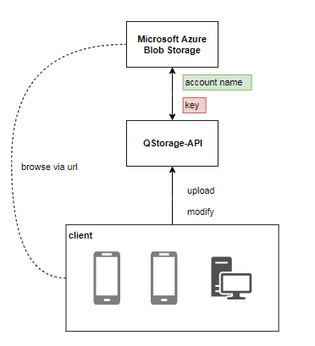

系統流程圖 (System Flow)
- QStorage API 基於laravel 5.2 框架進行開發並使用Repository模式之程式架構。
- 以index.php作為進入點，route為路由分配，midware 作為中介層，進行request，response的驗證及寫入API log。

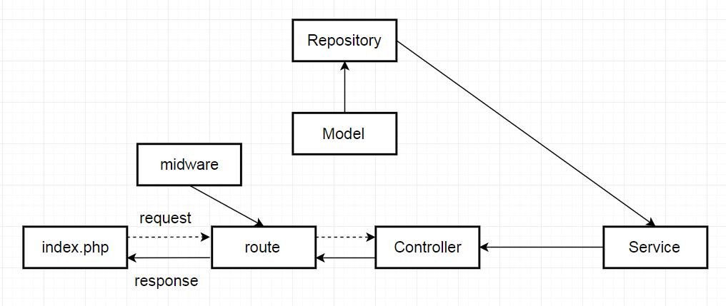

類別圖 (Package/Class Diagram)
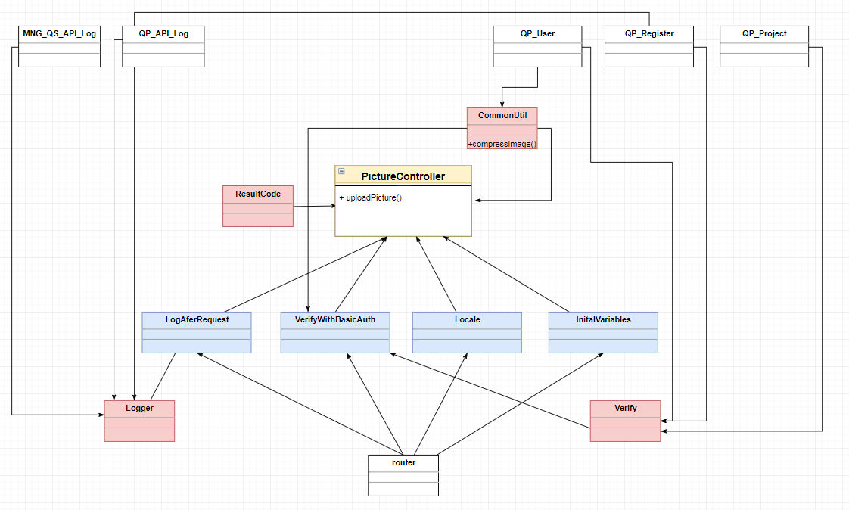

資料庫設計 (Database Design)

資料庫物件清單 (Database Object List)
No. | DB Type | Type | Object Name | Description
1. | MySQL | Table | qs_api_log | QStorage API 呼叫紀錄
2. | MongoDB | Collection | qs_api_log | QStorage API 呼叫紀錄
3. | MySQL | Table | qp_user | QPlay用戶資訊
4. | MySQL | Table | qp_register | QPlay註冊資訊

資料表結構(Table Schema)

qs_api_log
PK:row_id
欄位 | 型態 | 空值 | 預設值 | 範例 | 描述
row_id | int(10) | 否 |  | 1 | unique id
user_row_id | int(10) | 否 |  | 1 | qp_user row_id
app_row_id | int(10) | 否 |  | 1 | qp_app row_id
api_version | varchar(50) | 否 | v101 | v101 | api的版本號  ex:v101
Action | varchar(50) | 否 |  | login | api的名稱  ex:picture/upload、picture/account/upload…etc
Latitude | varchar(50) | 是 |  | 23.5 | client所在的緯度
Longitude | varchar(50) | 是 |  | 121.7 | client所在的經度
Ip | varchar(50) | 否 | 0.0.0.0 | 54.248.1.14 | ip address
Country | nvarchar(50) | 是 |  | japan | 國家
City | nvarchar(50) | 是 |  | tokyo | 城市
url_parameter | varchar(500) | 否 |  | uuid=xxxxxxx&message_row_id=xxxxxx | url的參數  ex:uuid=xxxxxxx&message_row_id=xxxxxx
request_header | text | 否 |  | {"token" : "xxxxx", " content-type " : "application/xml"} | http request header的資訊,用json寫入  ex:  {"token" : "xxxxx", " content-type " : "application/xml"}
request_body | text | 否 |  | {"token" : "xxxxx", " content-type " : "application/xml"} | http request body的資訊,用json寫入  ex:  {"token" : "xxxxx", " content-type " : "application/xml"}
response_header | text | 是 |  | {"token" : "xxxxx", " content-type " : "application/xml"} | http response header的資訊,用json寫入  ex:  {"token" : "xxxxx", " content-type " : "application/xml"}
response_body | text | 是 |  | {"token" : "xxxxx", " content-type " : "application/xml"} | http response body的資訊,用json寫入  ex:  {"token" : "xxxxx", " content-type " : "application/xml"}
signature_time | int(10) | 否 | 0 |  | 送出API時的時間搓記
operation_time | float | 否 | 0.000 |  | 執行API的總時間 (單位 : 毫秒)
created_at | timestamp | 否 | 1970-01-01 00:00:00 | 2016-06-01 23:59:59 | 寫入這筆資料的時間, 轉成yyyy-mm-dd hh:mm:ss

qs_api_log (mongoDB)
欄位 | 型態 | 預設值 | 範例 | 描述
_id | ObjectId |  | 5a600a845b917225f4001492 | unique id
user_row_id | number |  | 1 | qp_user row_id
app_key | string |  | appqforumdev | App key
api_version | string | v101 | v101 | api的版本號  ex:v101
action | string |  | login | api的名稱  ex:picture/upload、picture/account/upload…etc
Latitude | string |  | 23.5 | client所在的緯度
Longitude | string |  | 121.7 | client所在的經度
Ip | string | 0.0.0.0 | 54.248.1.14 | ip address
country | string |  | japan | 國家
city | string |  | tokyo | 城市
login_id | string |  | Cleo.W.Chan | 使用者登入帳號
user_domain | string |  | BenQ | 使用者Domain
company | string |  | BenQ | 使用者的公司名稱
site_code | string |  | BQY | 使用者的site
department | String |  | BI40 | 使用者的部門
emp_no | string |  | 1607279 | 使用者的員工編號
url_parameter | String |  | uuid=xxxxxxx&message_row_id=xxxxxx | url的參數  ex:uuid=xxxxxxx&message_row_id=xxxxxx
request_header | String |  | {"token" : "xxxxx", " content-type " : "application/xml"} | http request header的資訊,用json寫入  ex:  {"token" : "xxxxx", " content-type " : "application/xml"}
request_body | String |  | {"token" : "xxxxx", " content-type " : "application/xml"} | http request body的資訊,用json寫入  ex:  {"token" : "xxxxx", " content-type " : "application/xml"}
response_header | String |  | {"token" : "xxxxx", " content-type " : "application/xml"} | http response header的資訊,用json寫入  ex:  {"token" : "xxxxx", " content-type " : "application/xml"}
response_body | String |  | {"token" : "xxxxx", " content-type " : "application/xml"} | http response body的資訊,用json寫入  ex:  {"token" : "xxxxx", " content-type " : "application/xml"}
signature_time | Number | 0 |  | 送出API時的時間搓記
operation_time | Number | 0.000 |  | 執行API的總時間 (單位 : 毫秒)
created_at | ISODate | 1970-01-01 00:00:00 | 2016-06-01 23:59:59 | 寫入這筆資料的時間, 轉成yyyy-mm-dd hh:mm:ss

qp_user
請參考 Qplay_DB_Schema。

qp_register
請參考 Qplay_DB_Schema。

實體關聯圖 (Entity-Relation Chart)
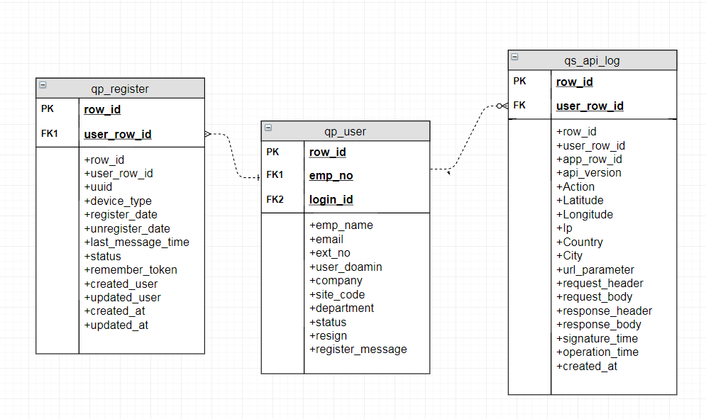

Implementation

公用元件 (Public Component)
- 外部模組
  - jenssegers/mongodb：透過composer安裝MongoDB元件。
See more : https://github.com/jenssegers/laravel-mongodb

  - microsoft/azure-storage-blob：透過composer安裝Microsoft Azure Blob liberary。
See more : https://github.com/Azure/azure-storage-php
- 內部模組
  - Lib/Verify : 共用驗證元件。
  - Lib/CommonUtil: 共用函式。
  - Lib/ResultCode: 錯誤代碼。
  - Middleware/VerifyWithBasicAuth: 作為route進入點的中介驗證。
  - Middleware/LogAfterRequest: 使用中介層實作API log元件。
  - Middleware/InitalVariables: 初始變數設定。
  - Middleware/Locale: 在地化設定。

共用界面 (Public Interface)
請參考API PES文件 : QStorage_API。

圖片

picture/upload
透過此API可以上傳圖片到QStorage的專案資料夾中

功能描述 (Function Description)
- 提供使用者可透過post方法上傳檔案，一次僅上傳一個檔案 。
- 上傳圖片會自動壓縮成特定大小，目前以1024為標準，超過1024之圖片，將最長邊等比例設成1024 * width，並將品質設為30。
- 上傳的檔案路徑為appkey/picture/[resource_id]/[unique_id]/[unique_id]_[base_size].ext
  - 使blob上的存放路徑為appkey/上傳類型/自定義的上傳路徑/以時間戳記亂數產生的檔名/檔名_壓縮比基數.jpg。請注意，這邊使用亂數的檔名為資料夾名稱來包裹同張圖片所有壓縮後的結果，是為了搬移或刪除時能方便同時操作所有相關圖片。
  - Ex. 使用qforum論壇APP上傳的圖片，resource_id帶入[board_id]/[post_id]
    - 原圖 :
appqforum/picture/13/8b86cb000bf711e8bfc649999d4cc855/5a7d43516d1c9/5a7d43516d1c9_full.jpg
    - 以1024為基數壓縮後的圖 :
appqforum/picture/13/8b86cb000bf711e8bfc649999d4cc855/5a7d43516d1c9/5a7d43516d1c9_1024.jpg

流程圖 (Flow Chart)

